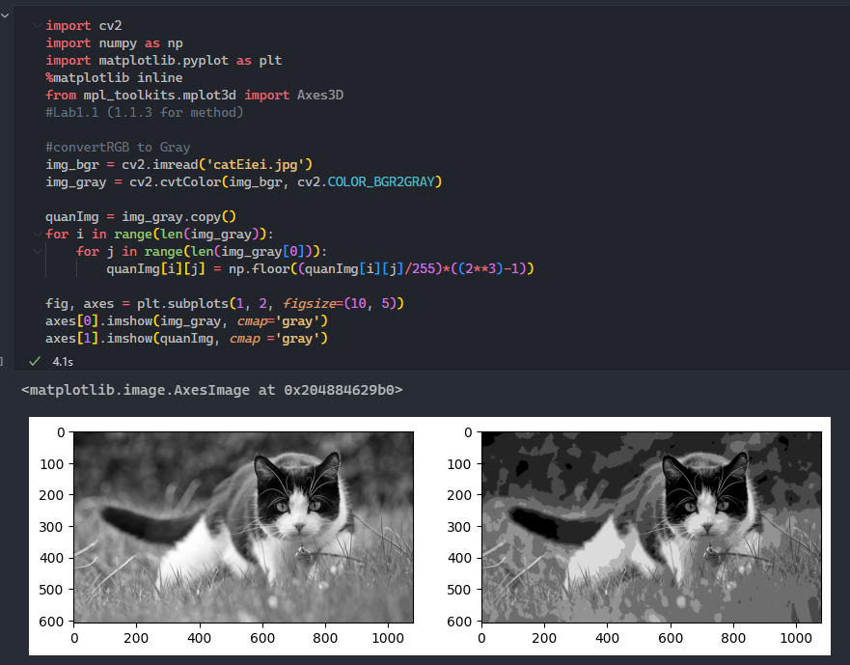

**คำอธิบาย :**

เริ่มจากการที่เราต้องเปลี่ยนภาพให้เป็นแบบ gray scale โดยหลังจาก read ภาพแล้วจึงใช้ cvtColor ในการแปลงภาพให้กลายเป็นแบบ gray scale ทีนี้หลังจากนั้นเราจะทำการ quantize รูป โดยการ เข้าไปในแต่ละ pixel ของรูป ด้วยการ for 2 ชั้น (เนื่องจาก[i] คือบรรทัด[j]คือตำแหน่งในบรรทัด) หลังจากนั้นก็ใช้สูตร quantize (ใช้ 3 bit เพราะ 4 ไม่เห็นความต่าง) เปลี่ยนค่าสีในตำแหน่งนั้น เมื่อทำทุกตำแหน่งในภาพแล้วจึงนำมาโชว์ใน subplot